**LAPORAN PRAKTIKUM**

**SISTEM OPERASI**

**MODUL 4**

Nama : Dicky Febrian

NIM : L200170030

Kelas : B

1. Buka CMD lalu ketik ver

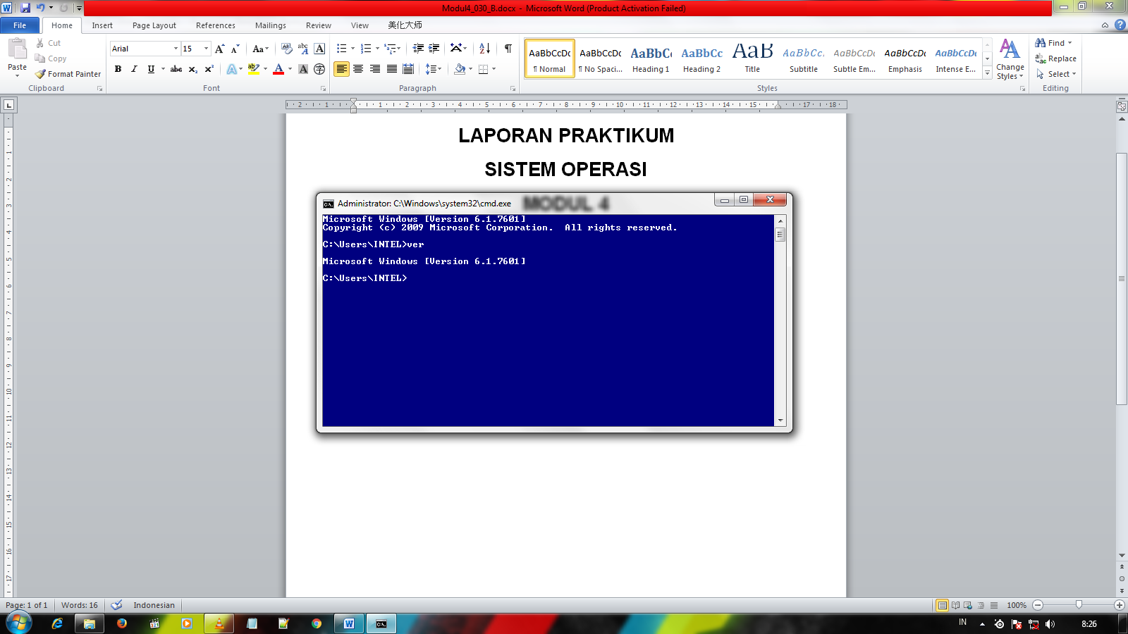

1. Lalu ketik CLS untuk menghilangkan / membersihkan tulisan pada layar

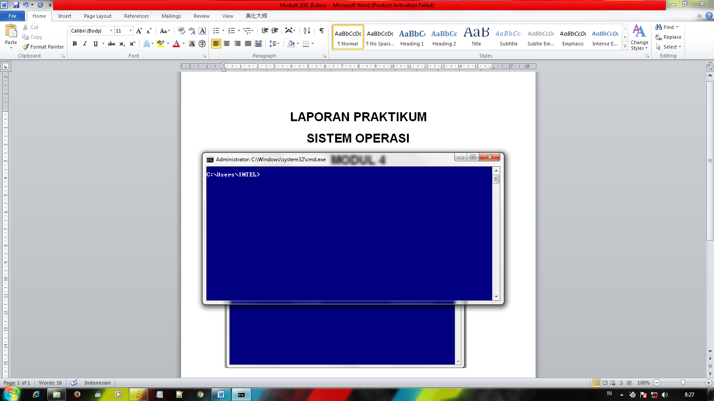

1. Ketik DIR untuk melihat isi dari direktori yang ada pada komputer

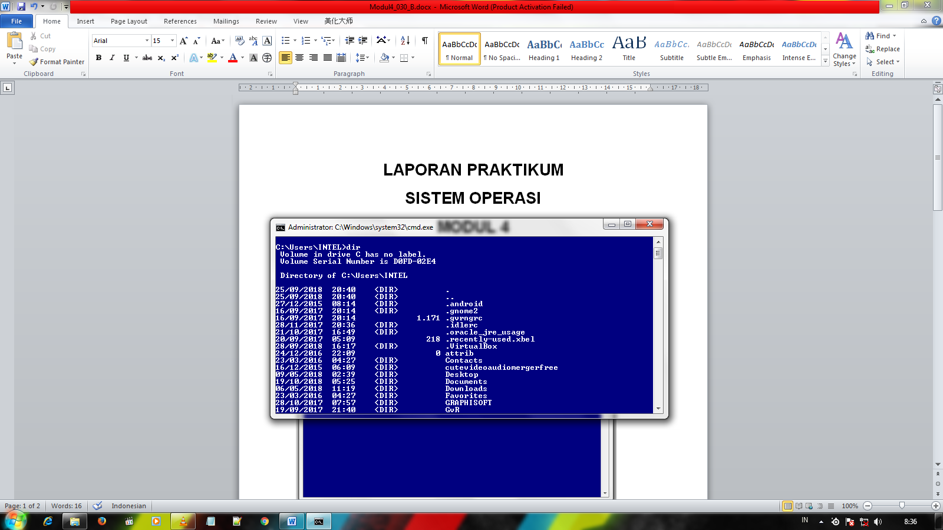

1. Ketik cd../.. untuk menuju direktori C

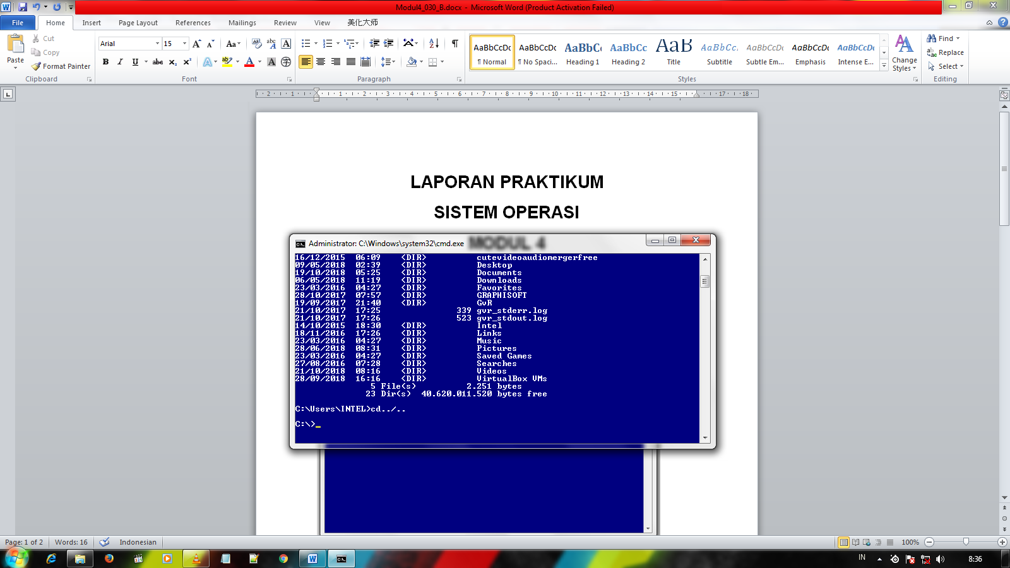

1. Ketik DIR untuk melihat isi dari direktori C

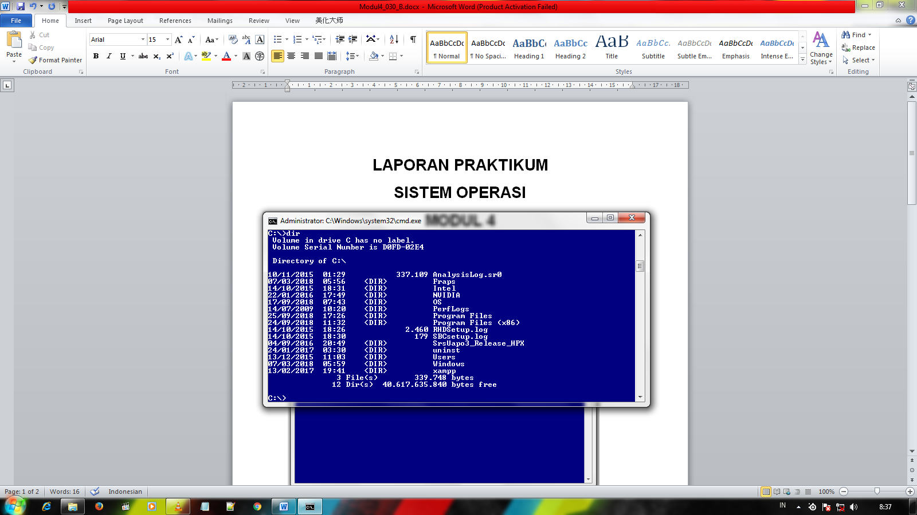

1. Ketik CD WINDOWS untuk menuju direktori Windows

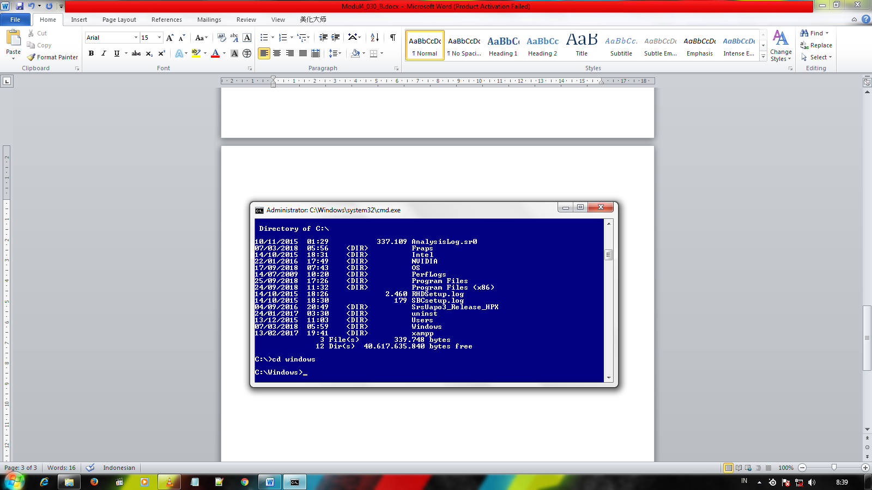

1. Ketik DIR/P untuk menampilkan nama file perhalaman.

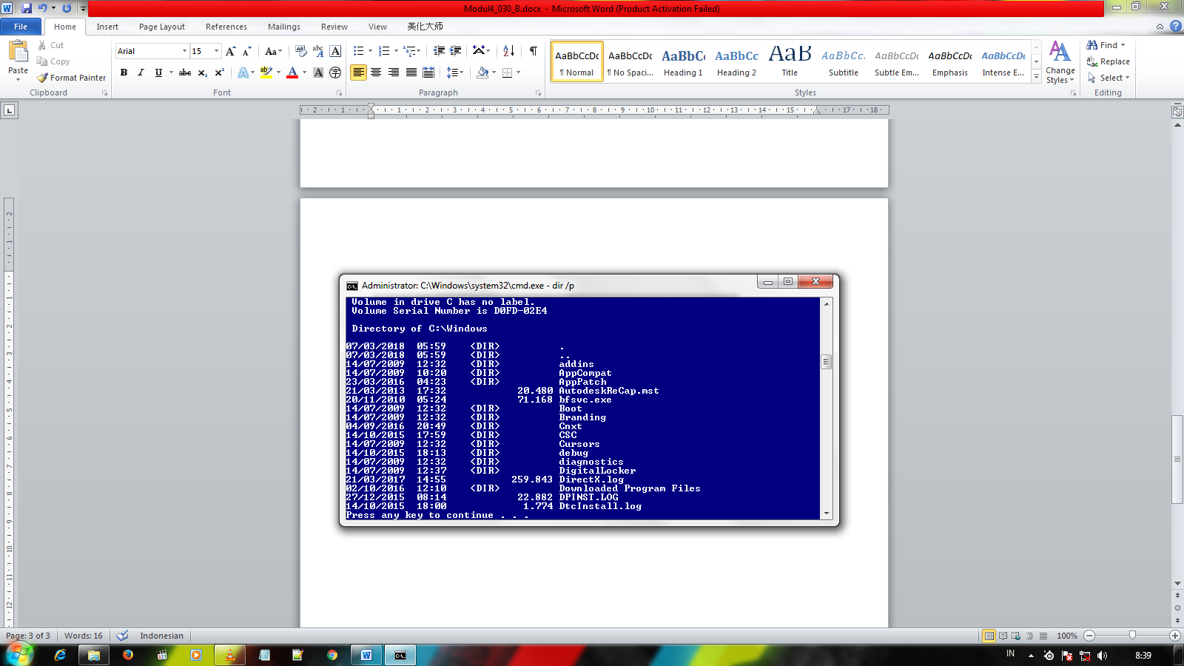

1. Ketik DIR/W untuk menampilkan file secara mendatar

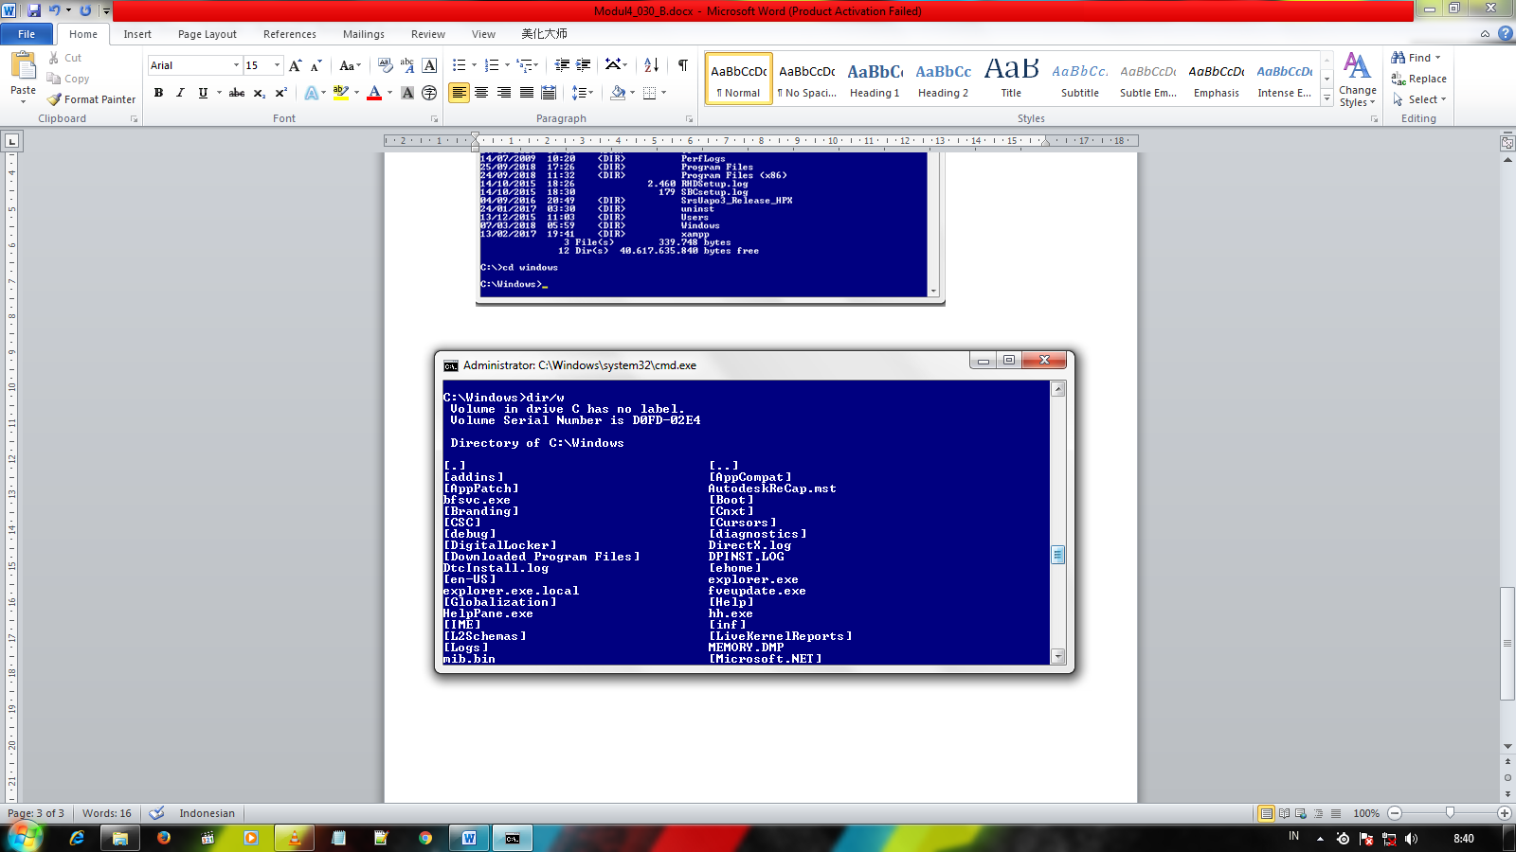

1. Buka windows explorer lalu masuk ke drive C lalu buat file “Files”

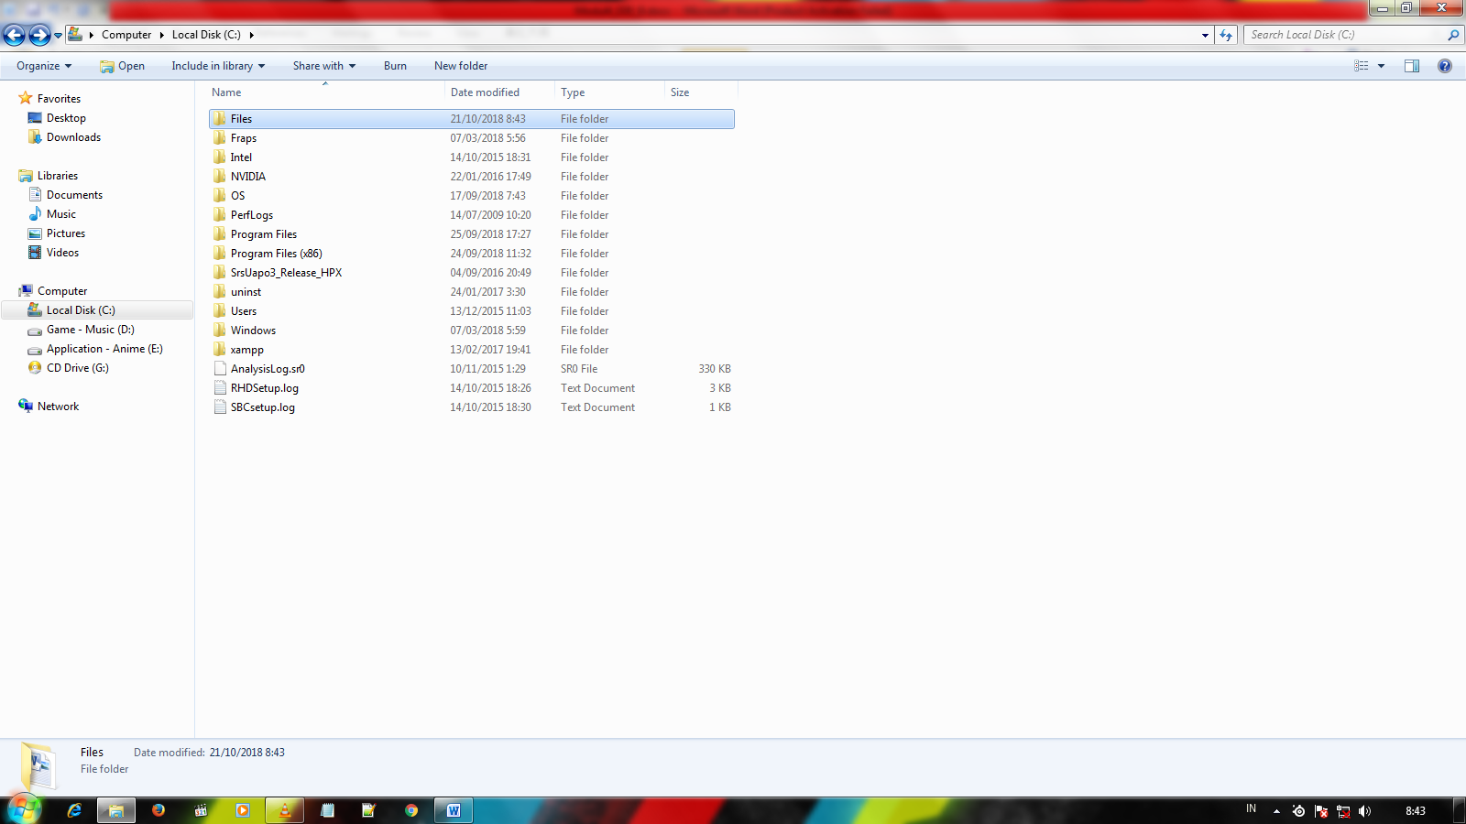

1. Lalu buat file document “file1”

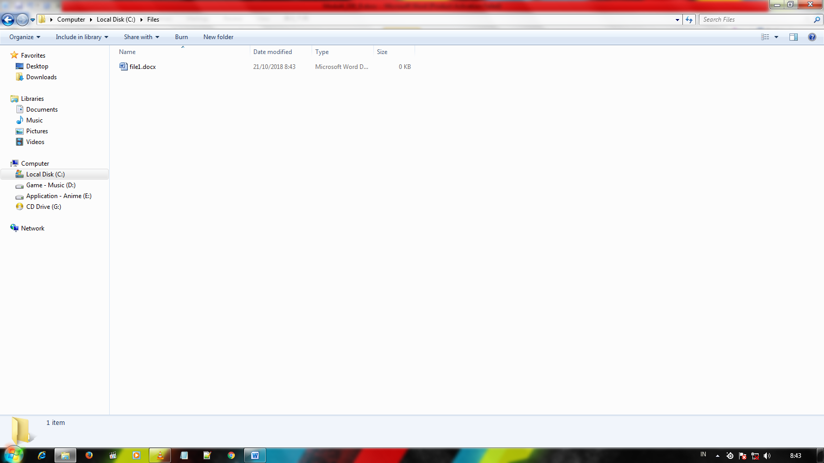

1. Lalu kembali ke CMD dan menuju ke direktori C

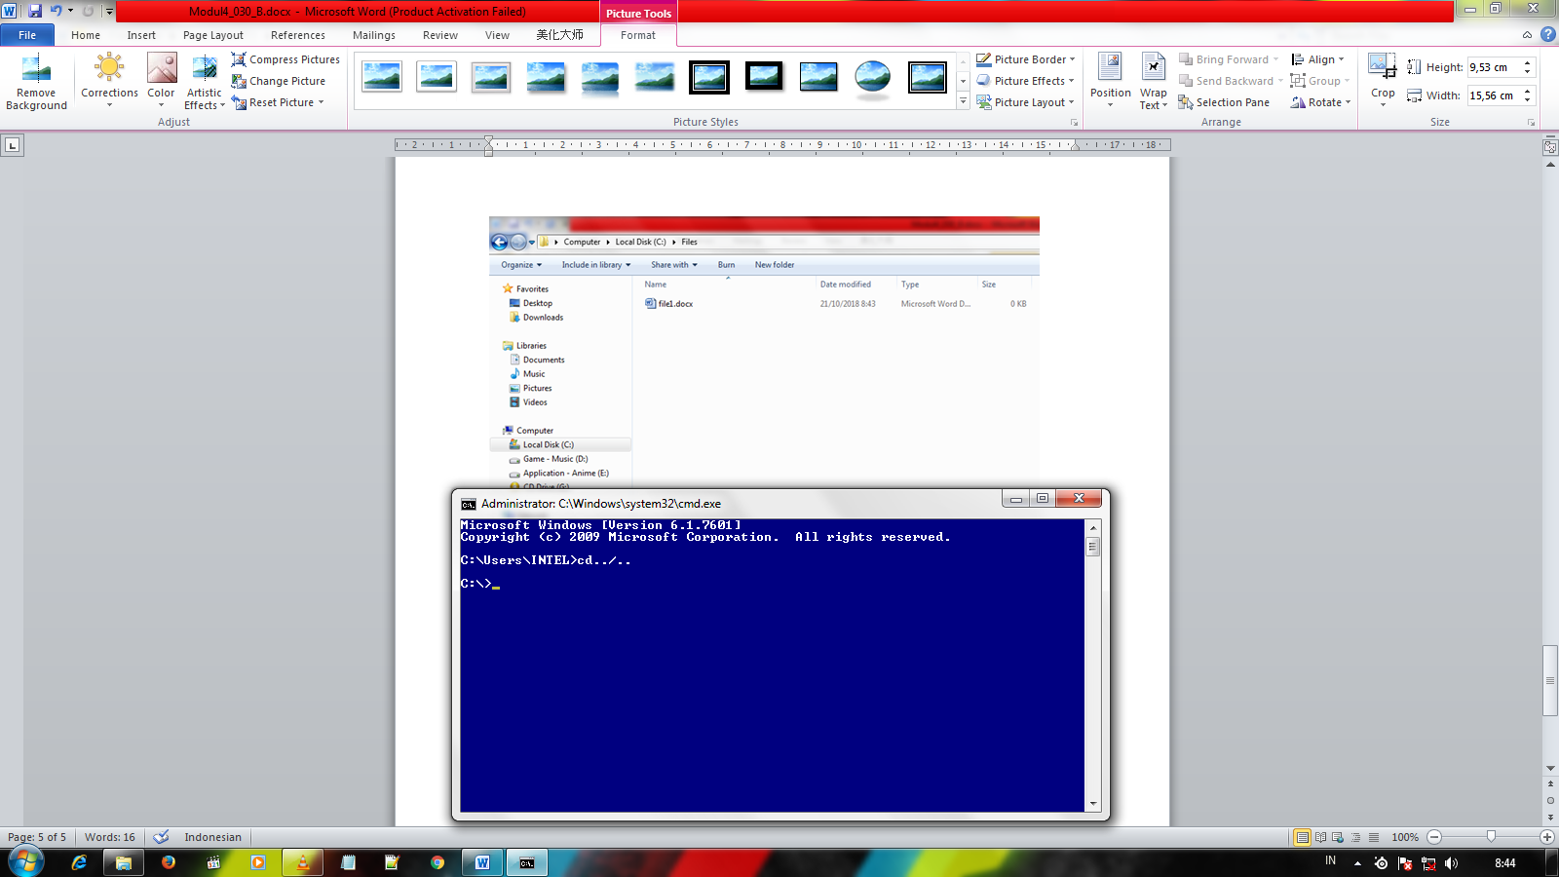

1. Lalu ketik DIR

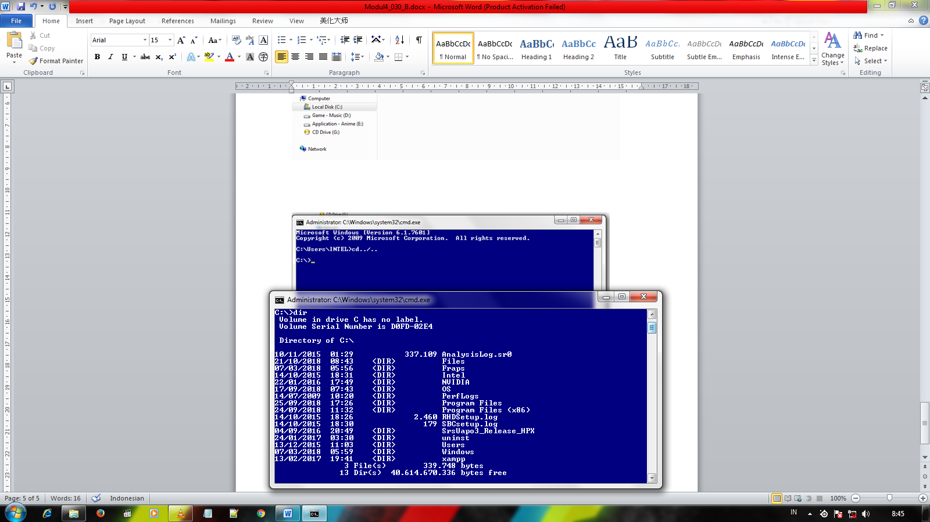

1. Lalu masuk ke direktori files

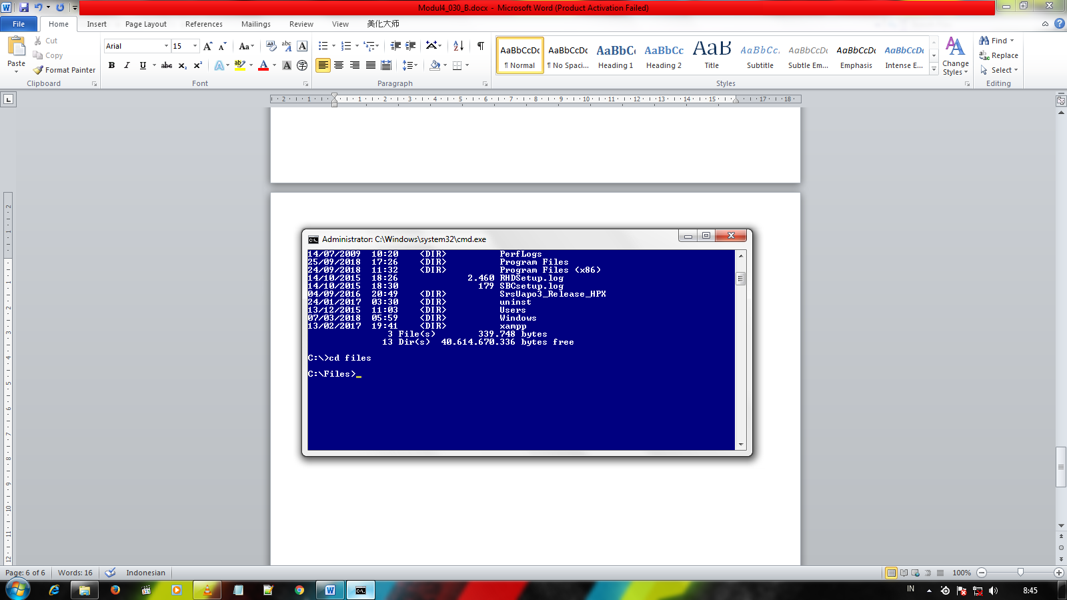

1. Ketik “ren file1.docx file.docx” untuk merubah nama file “file1” menjadi “file”

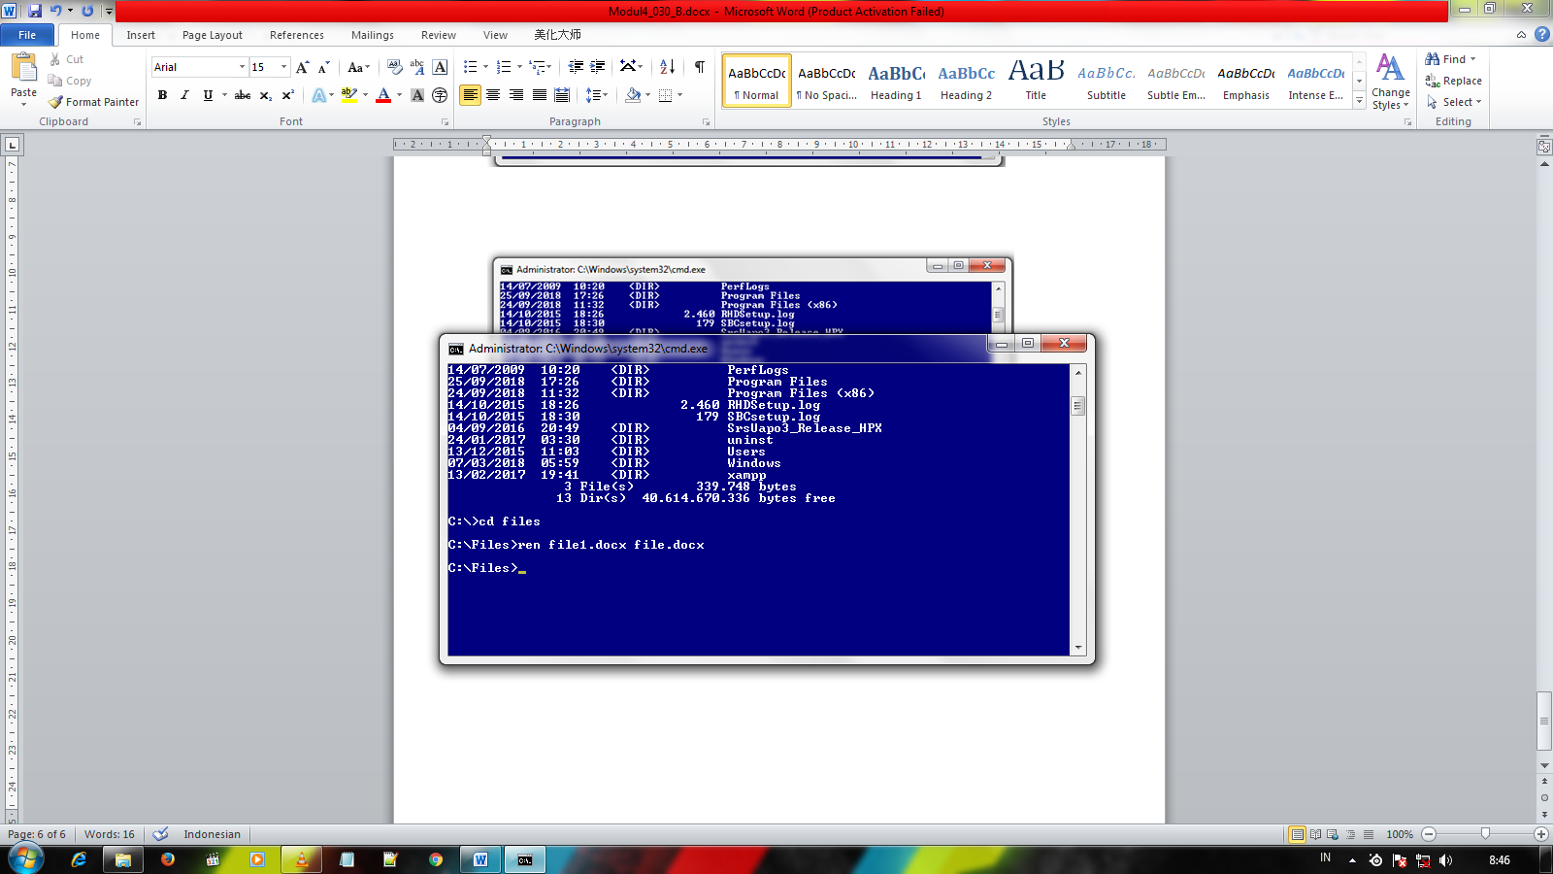

1. Ketik “ren file.docx file2.docx” untuk merubah nama file “file” menjadi “file2”

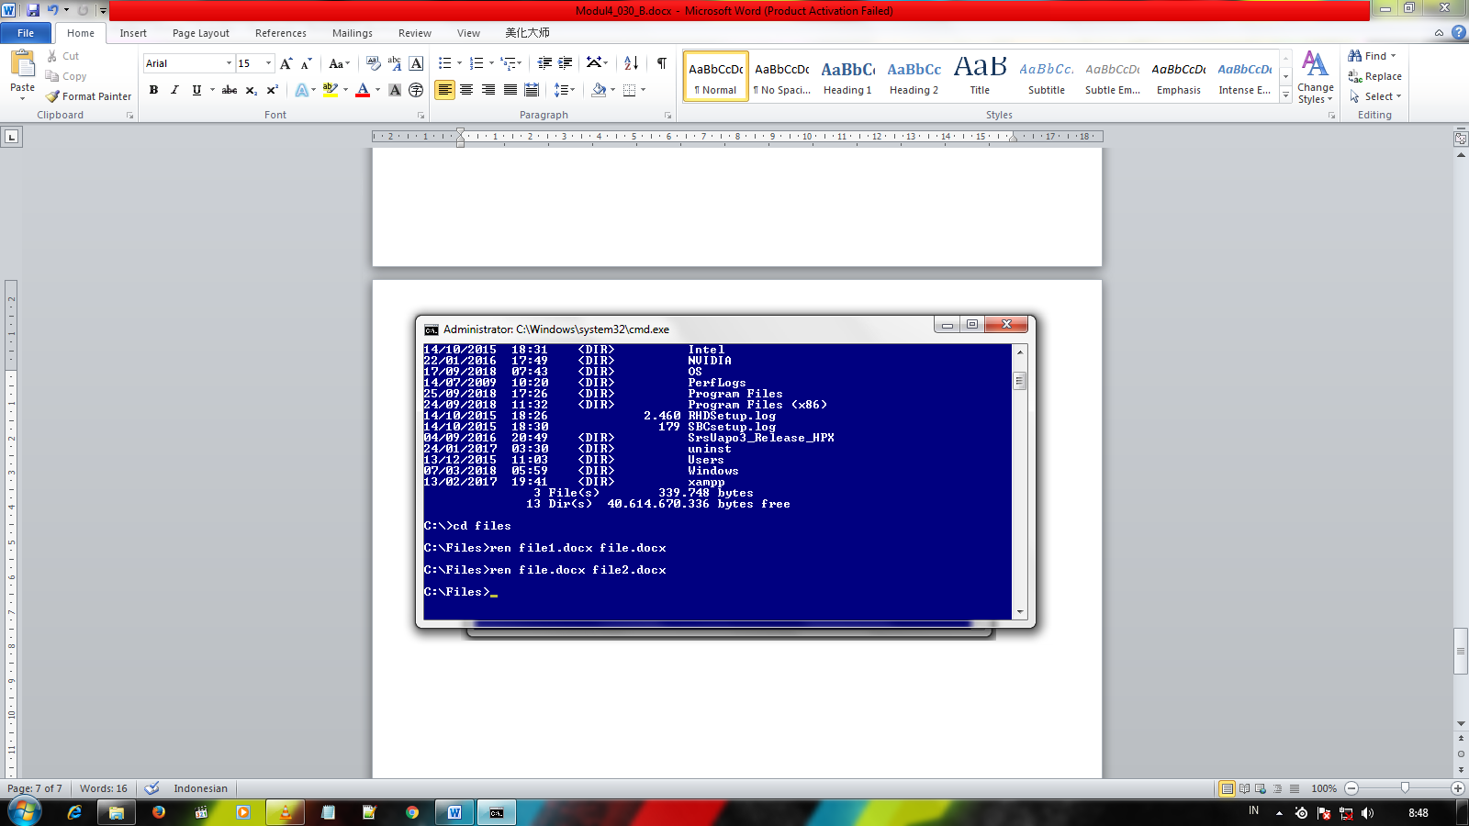

1. Dan hasilnya akan seperti ini

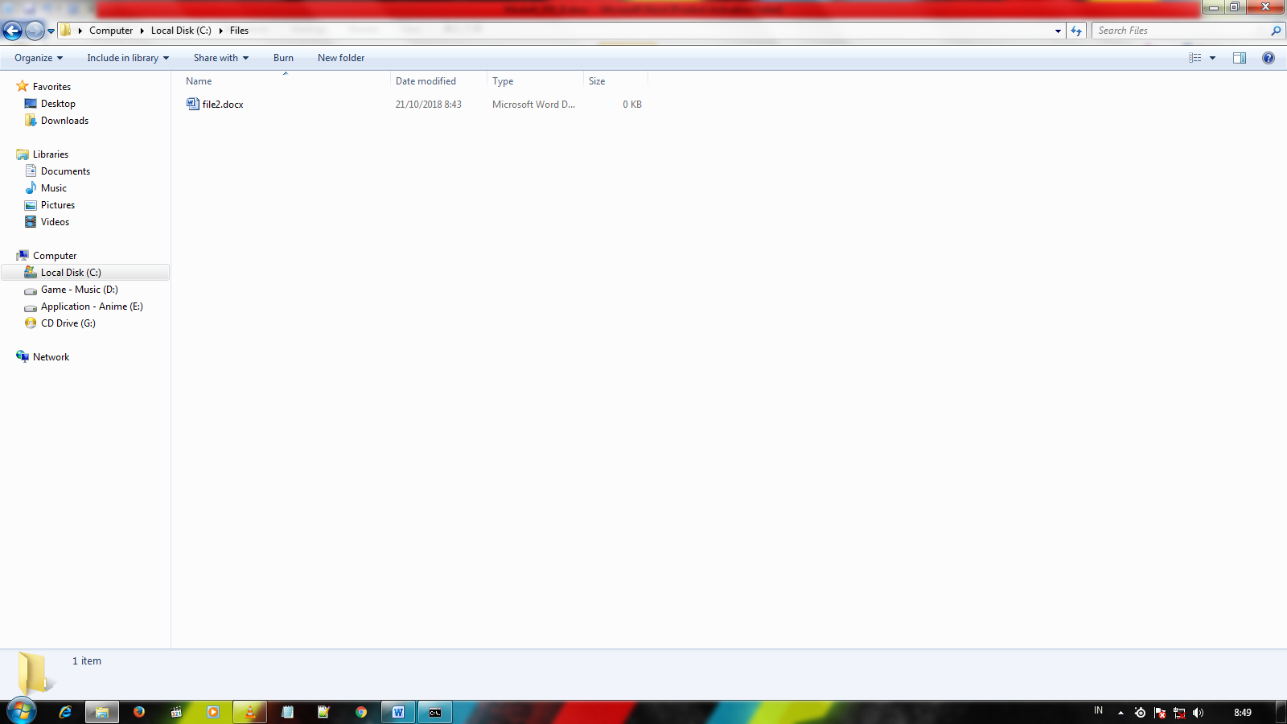

1. Lalu kembali ke direktori C

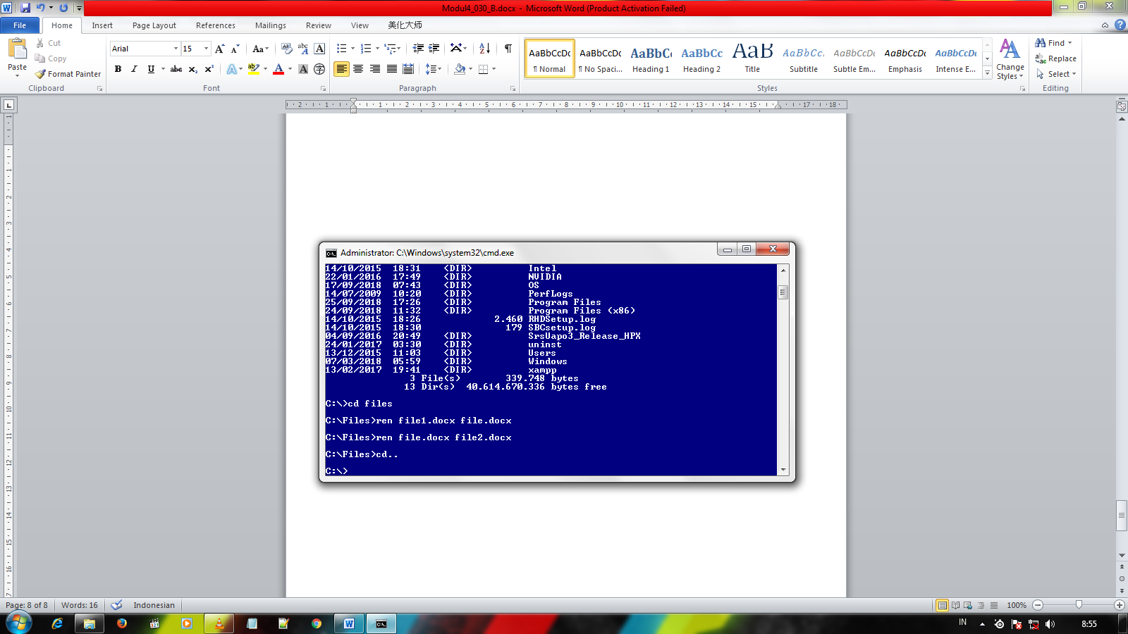

1. Lalu buat file direktori dengan nama “files2”

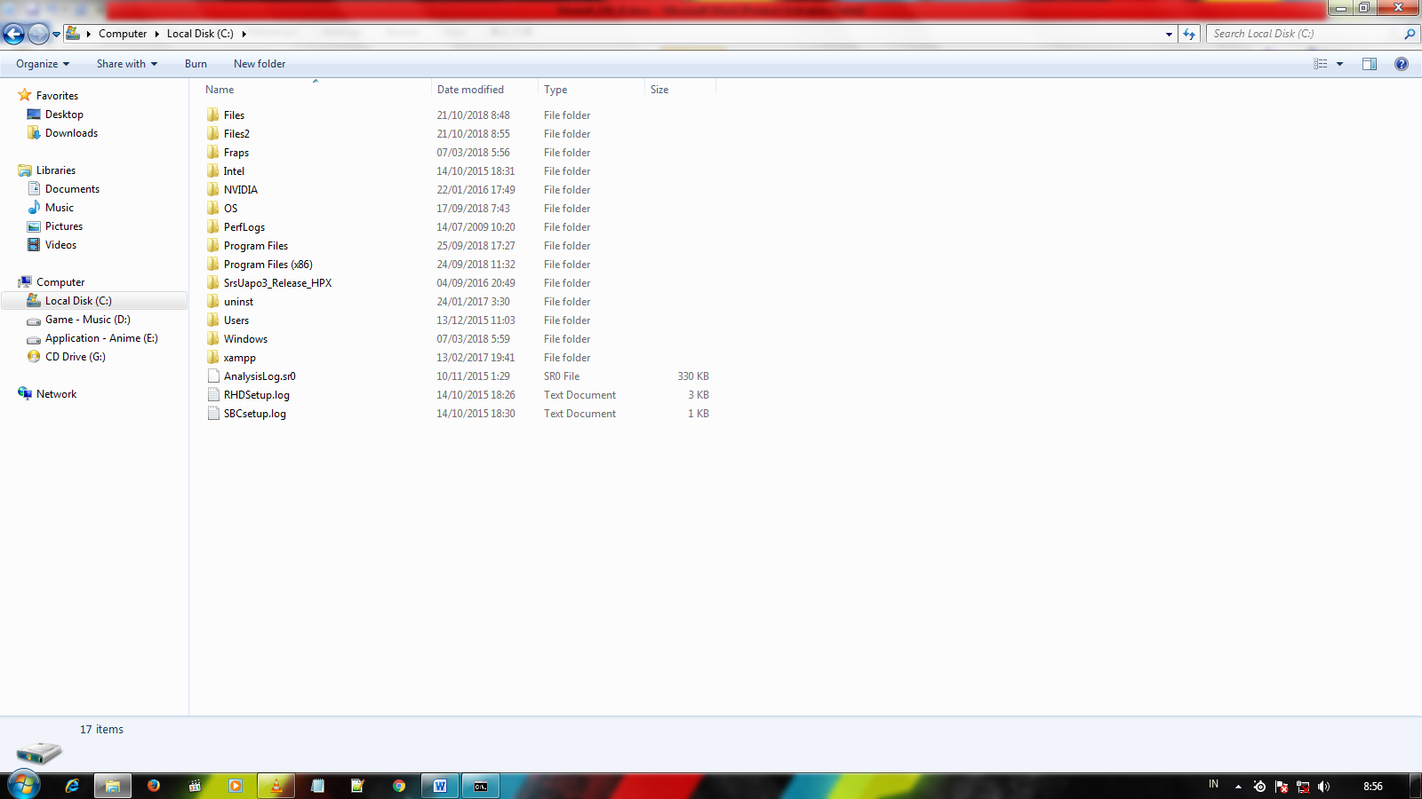

1. Lalu ketik “Copy C:\files C:\files2” untuk mengcopy data yang ada pada file direktori files ke files2

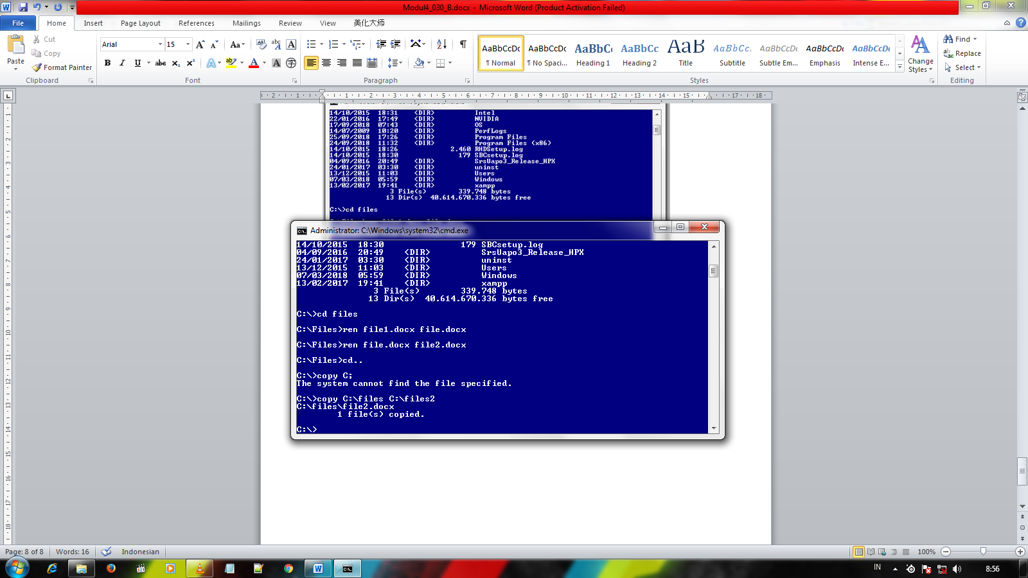

1. Seperti ini hasilnya

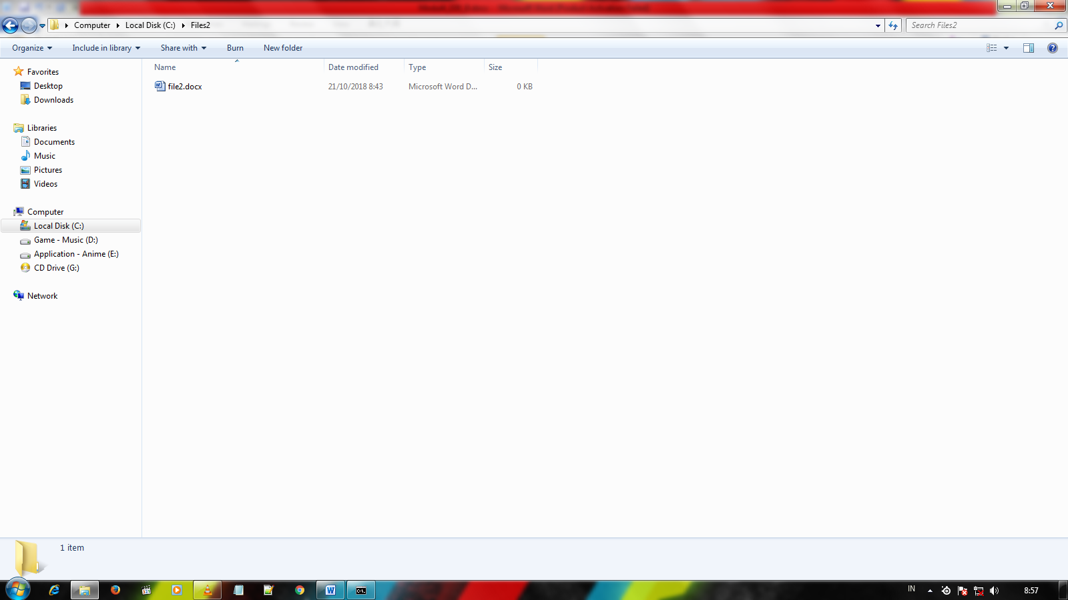

1. Lalu ketik “Copy C:\files\file2.docx D:\” untuk mengcopy data file2 ke direktori D

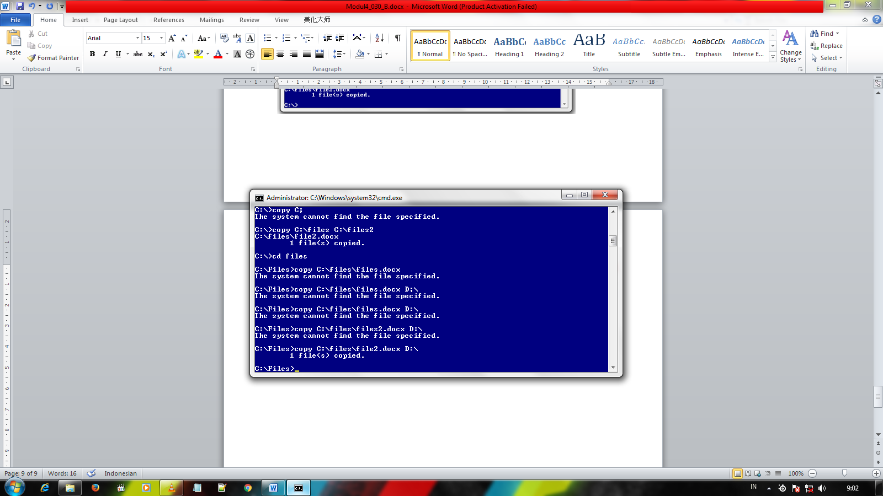

1. Lalu ketik dir pada direktori D dan hasilnya akan seperti ini

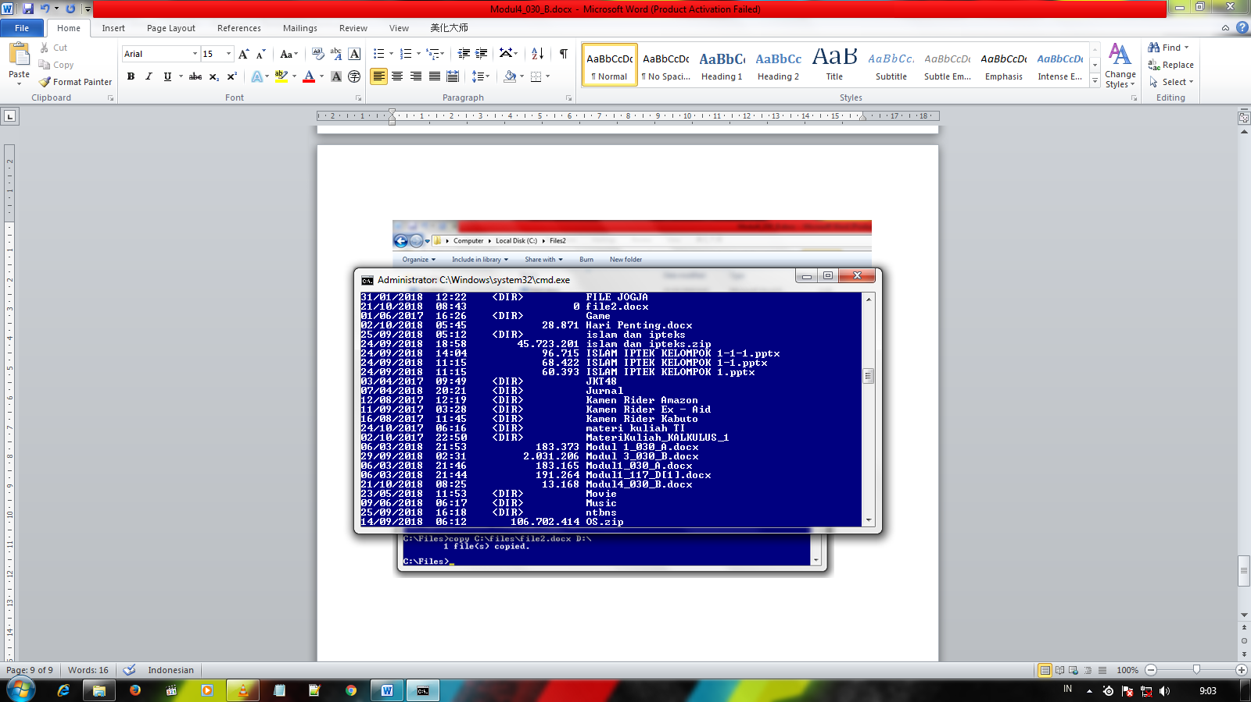

1. Lalu kembali ke direktori C

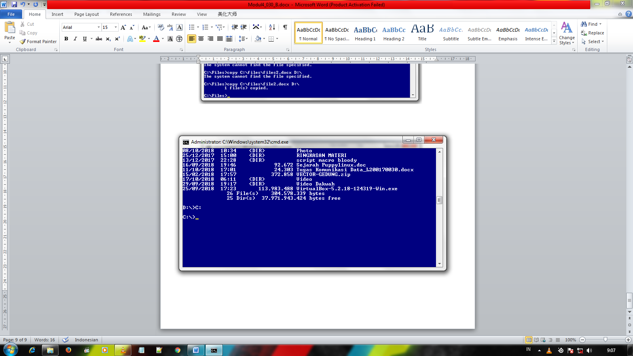

1. Ketik “del files” untuk menghapus file “files”

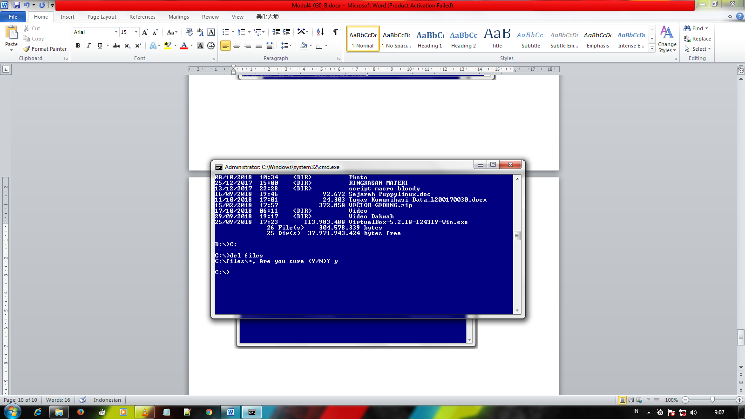

1. Masuk ke direktori C:\users\intel dan ketikkan “xcopy deskop D:baru \ /s/e untuk mengcopy desktop ke file D:baru

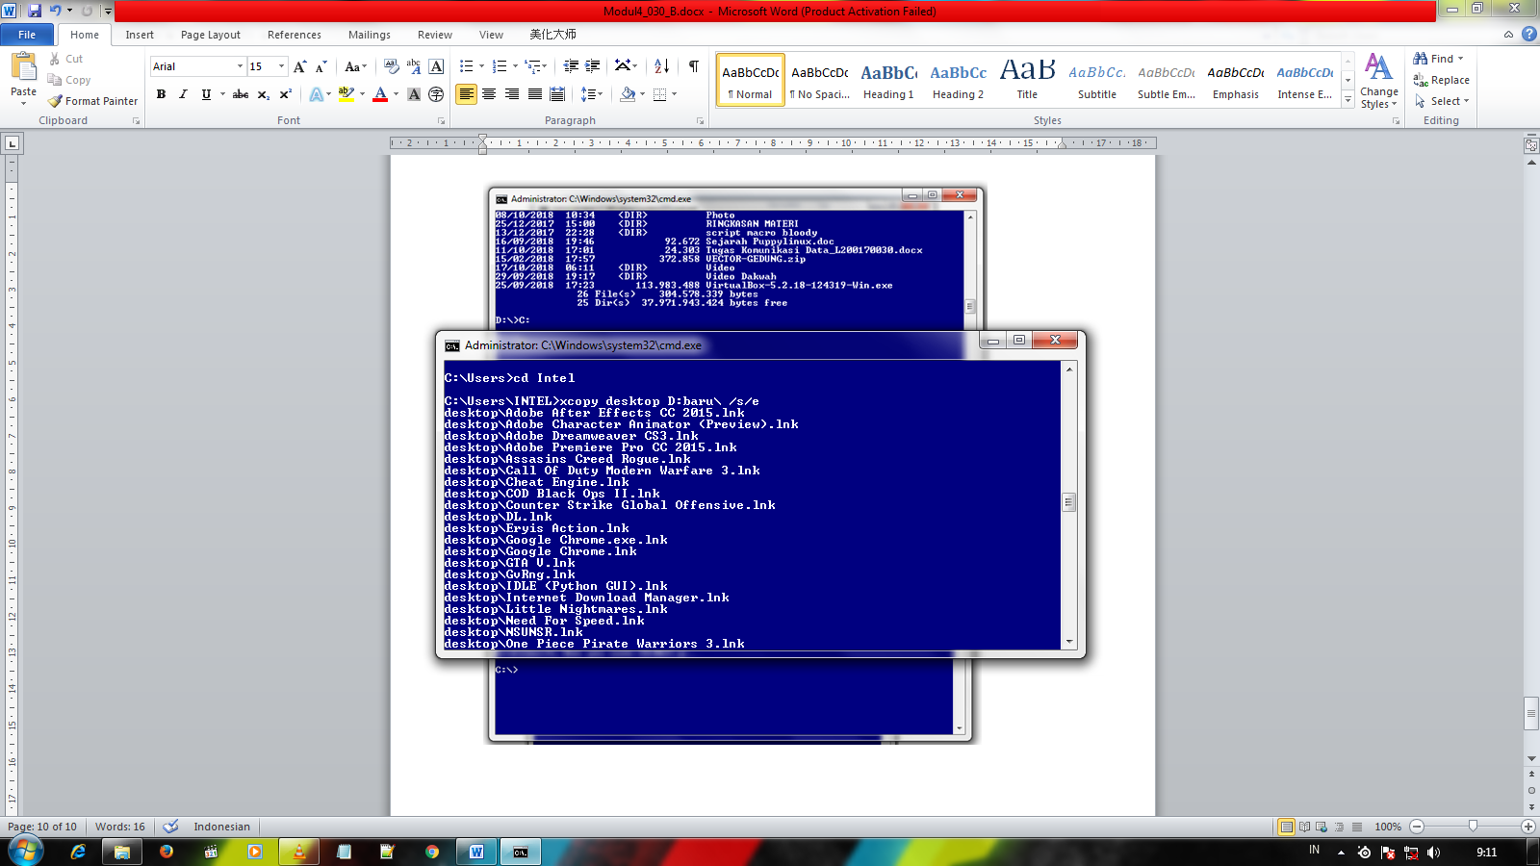

1. Lalu ketik Dir pada direktori D dan hasilnya seperti ini

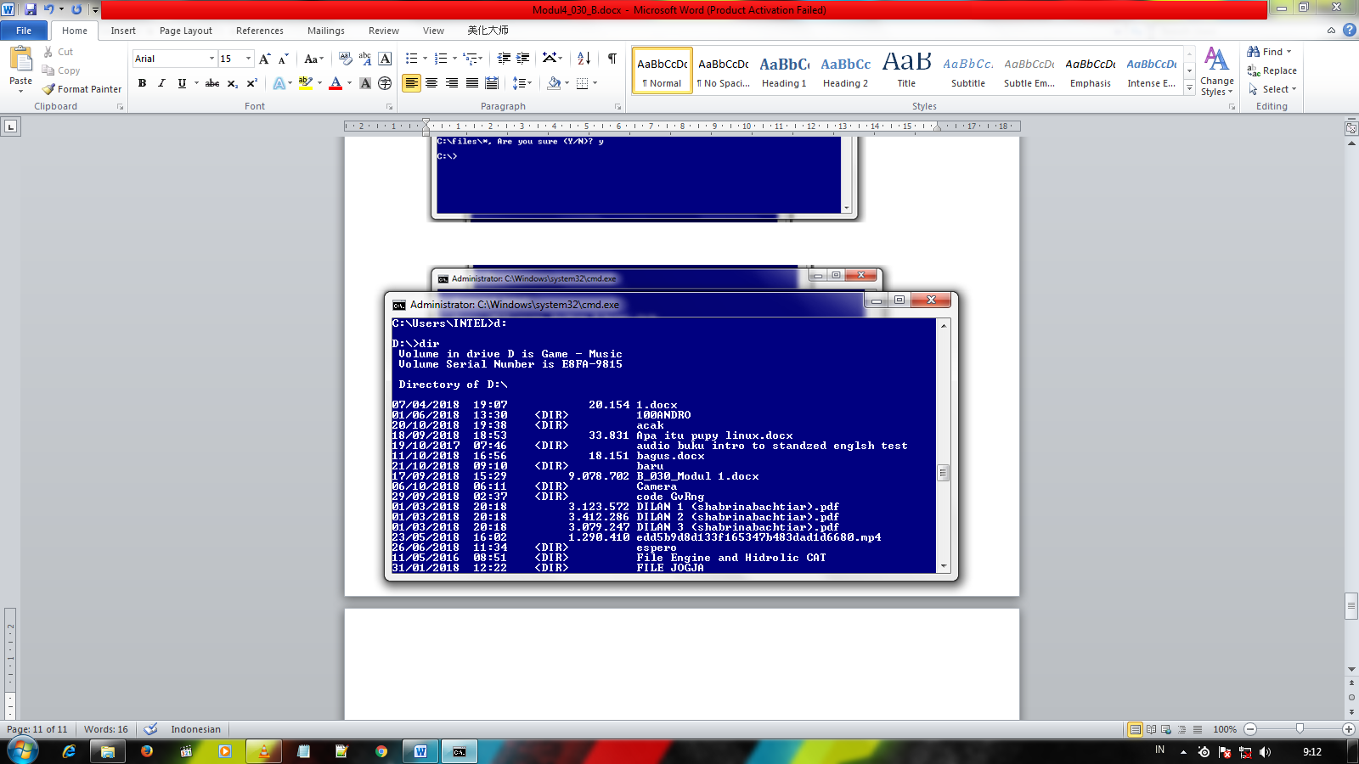

1. Masuk ke file baru dan ketik DIR dan akan muncul seperti ini

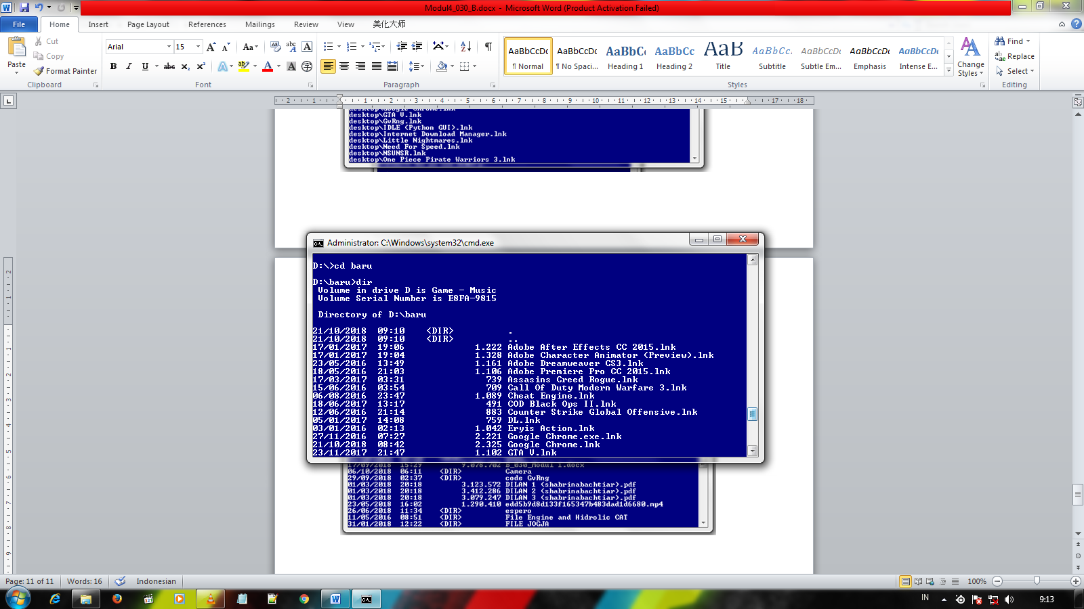

1. Ketik md baru untuk membuat file baru dan ketik dir untuk cek isinya

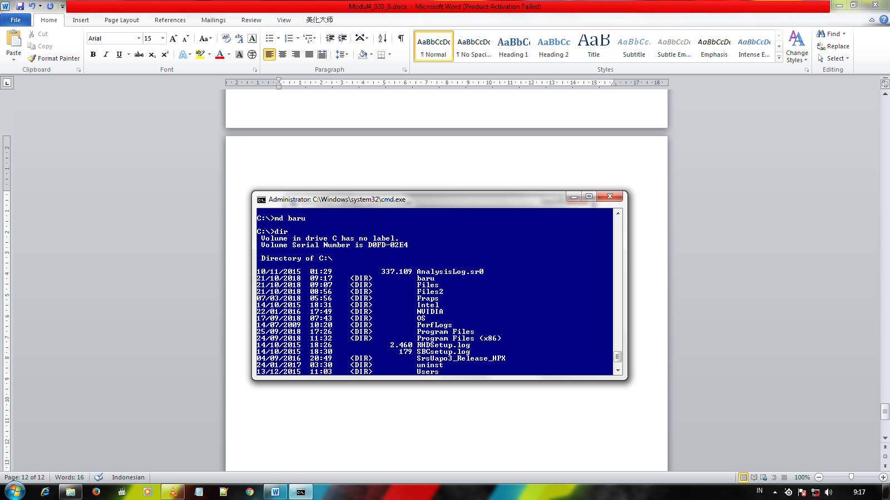

1. Ketik RD Baru untuk menghapus file baru

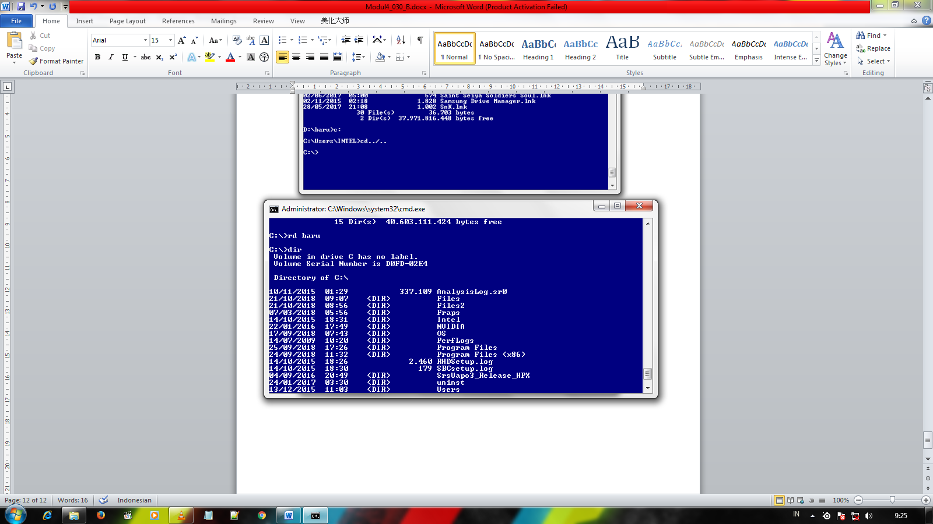

1. Ketik mkdir baru1 untuk membuat file baru1

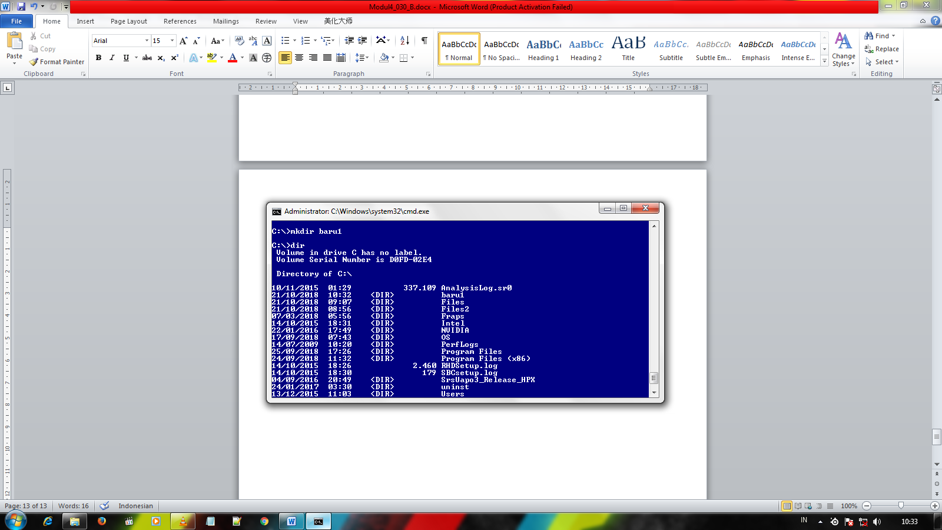

1. Lalu ketik dir untuk melihat isi

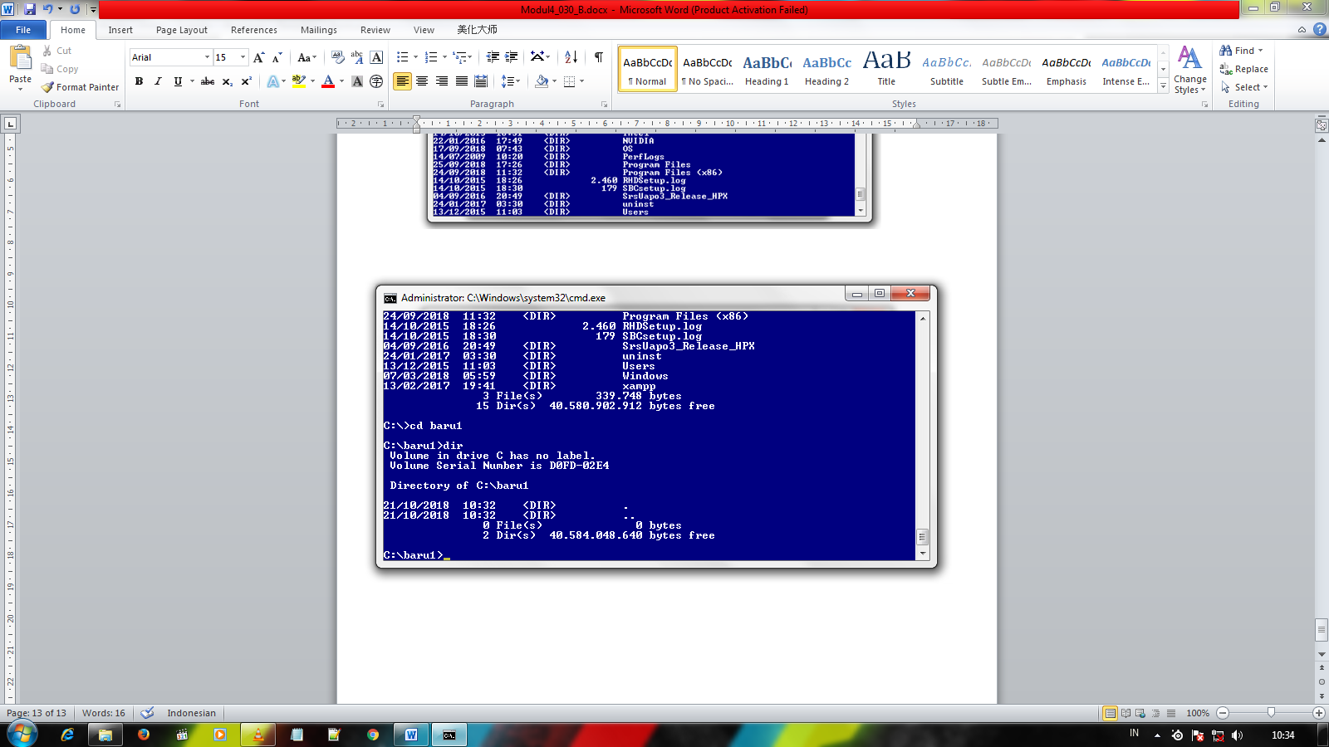

1. Ketik md komputer untuk membuat file komputer

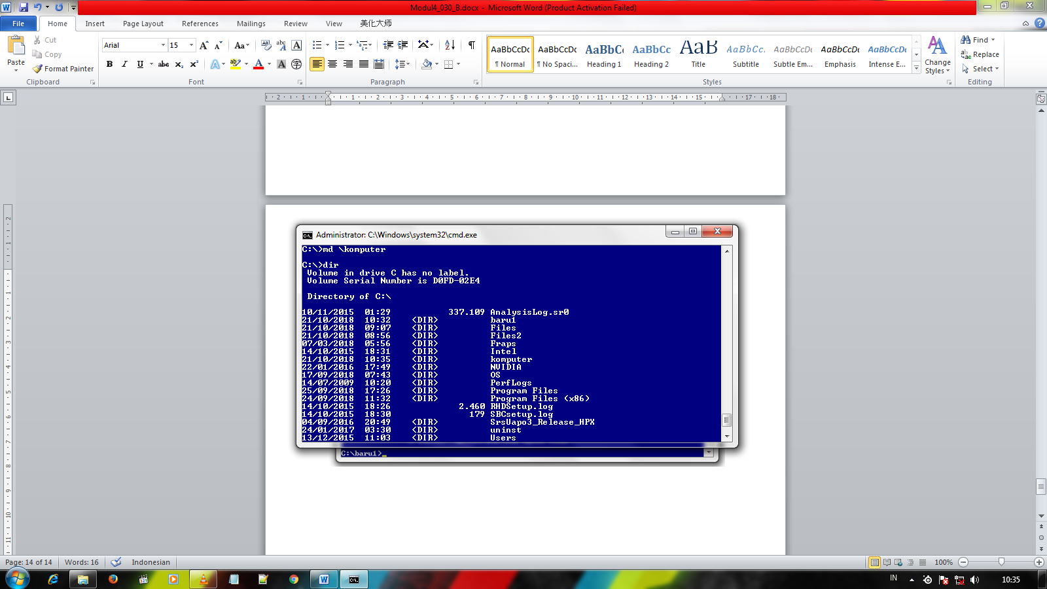

1. Ketik md \files\film untuk membuat file film didalam file files

Ketik dir untuk memeriksa

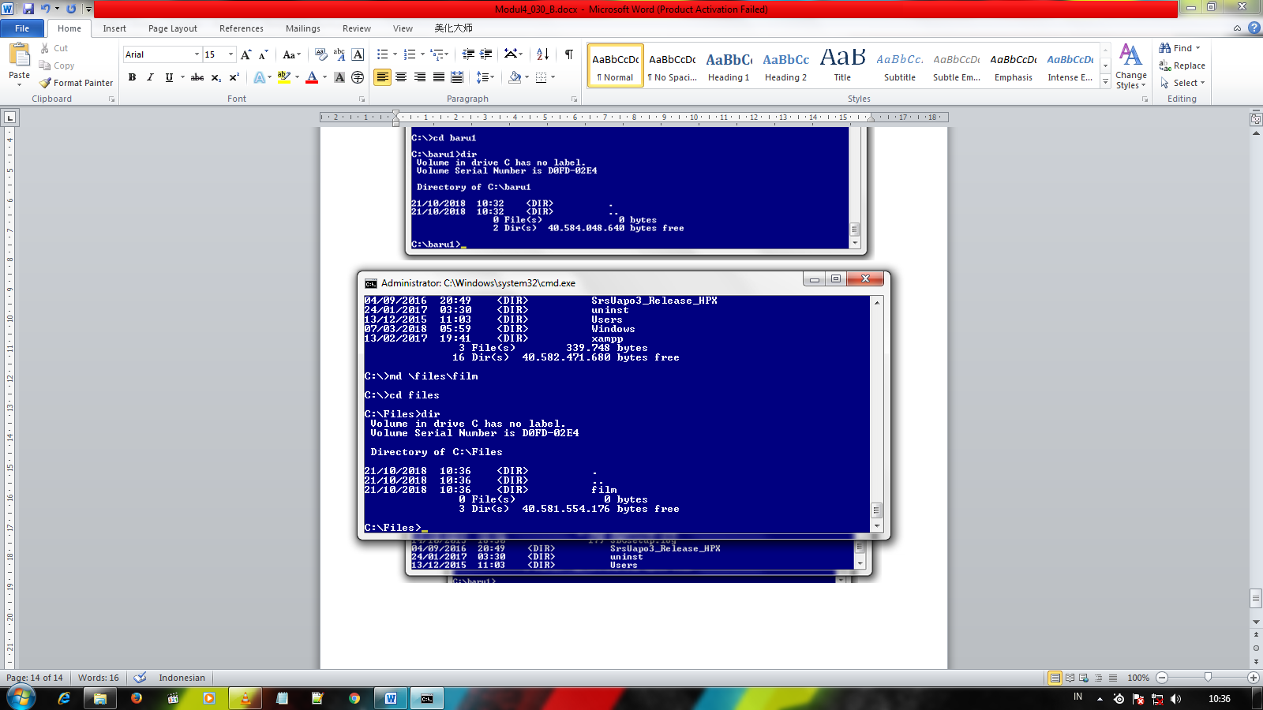

1. Seperti ini hasilnya

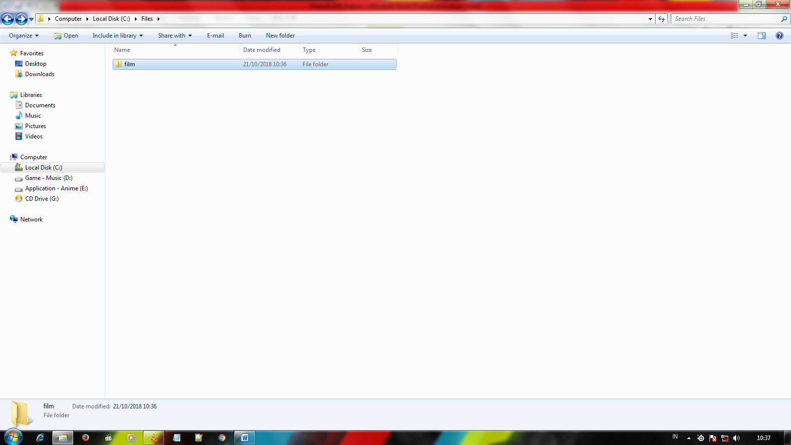

1. Buat document dan teks dinamakan pindah.doc dan pindah.txt

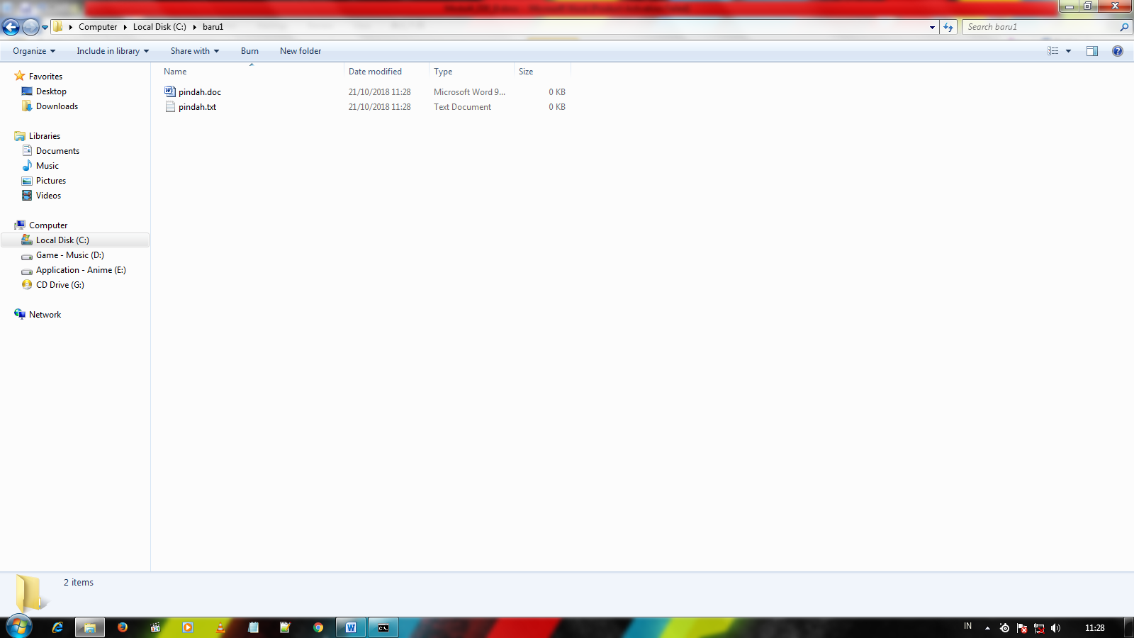

1. Ketik move C:\files\baru\pindah.doc C:\files2 untuk memindahkan file pindah.doc ke file files2

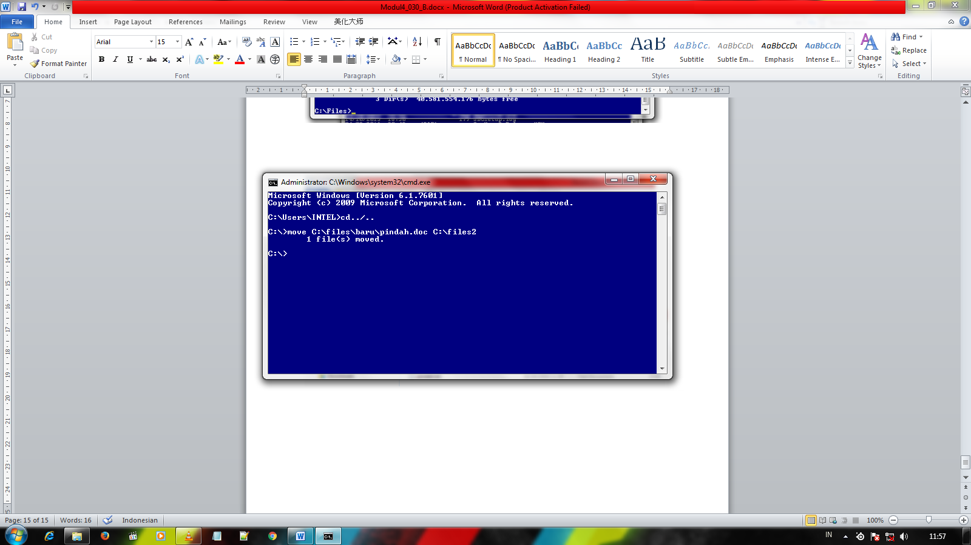

1. Ketik move C:\files\baru\pindah.txt C:\files2 untuk memindahkan file pindah.doc ke file files2

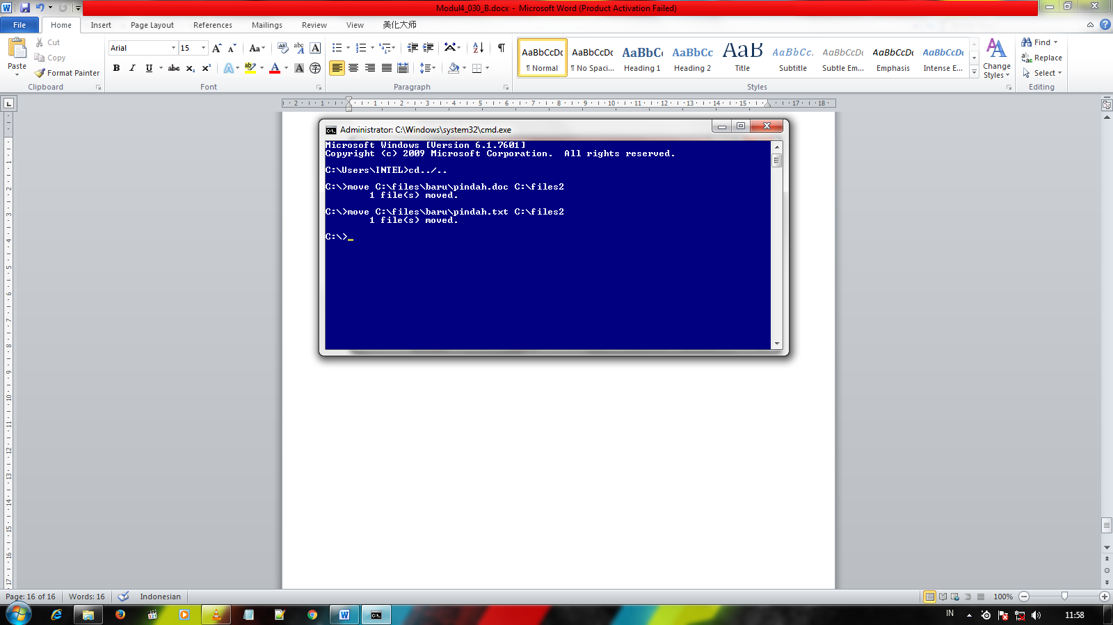

1. Masuk kedirektori files2 lalu ketik dir untuk cek isi folder tersebut

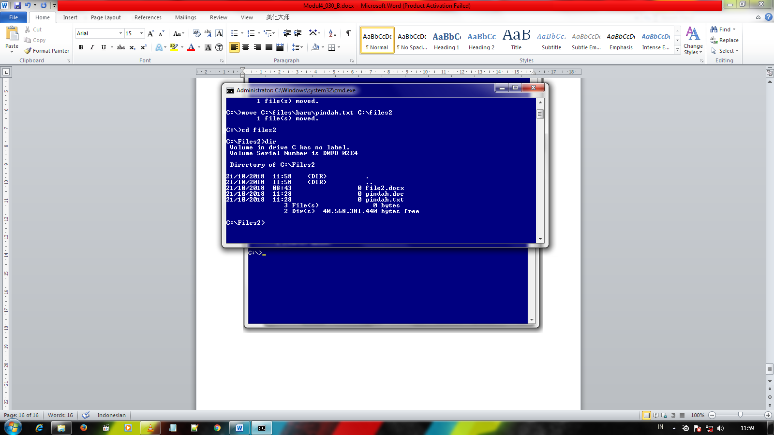

1. Dan ini hasilnya

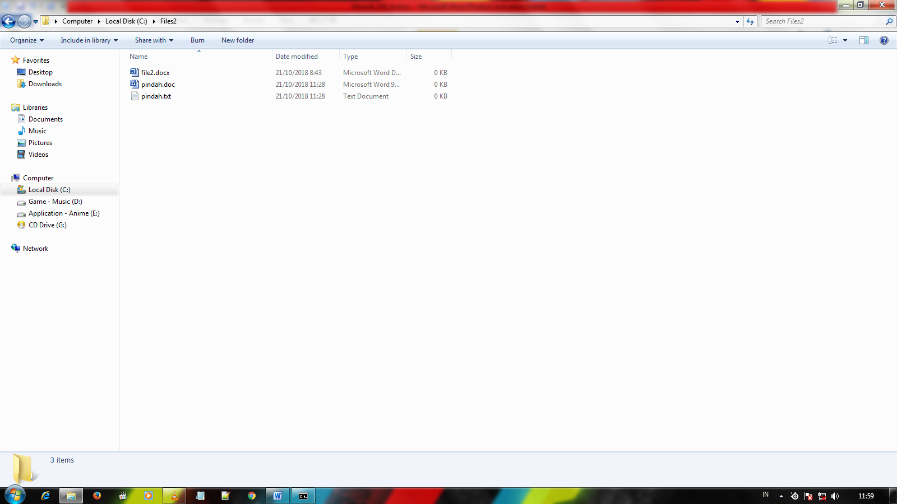

1. Ketik tree C:\files untuk melihat isi folder secara tersruktur

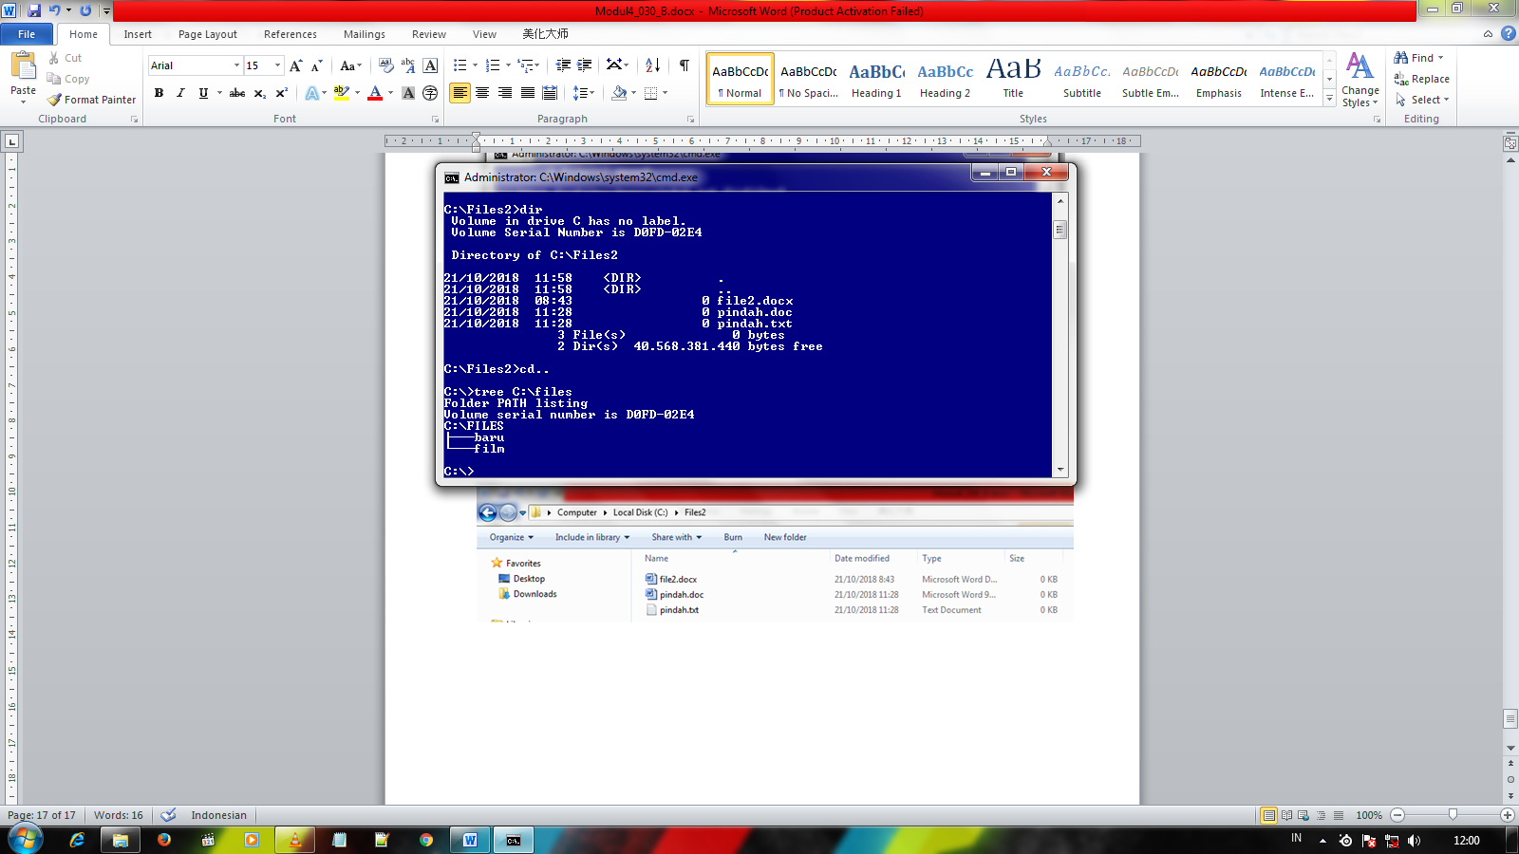

1. Lalu ketik tree C:\windows untuk melihat seluruh isi folder windows secara tertrukstur

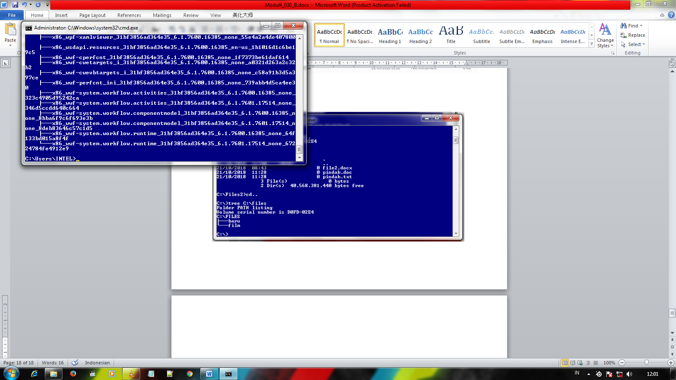

**TUGAS**

Buatlah file “Multimedia” di Drive D

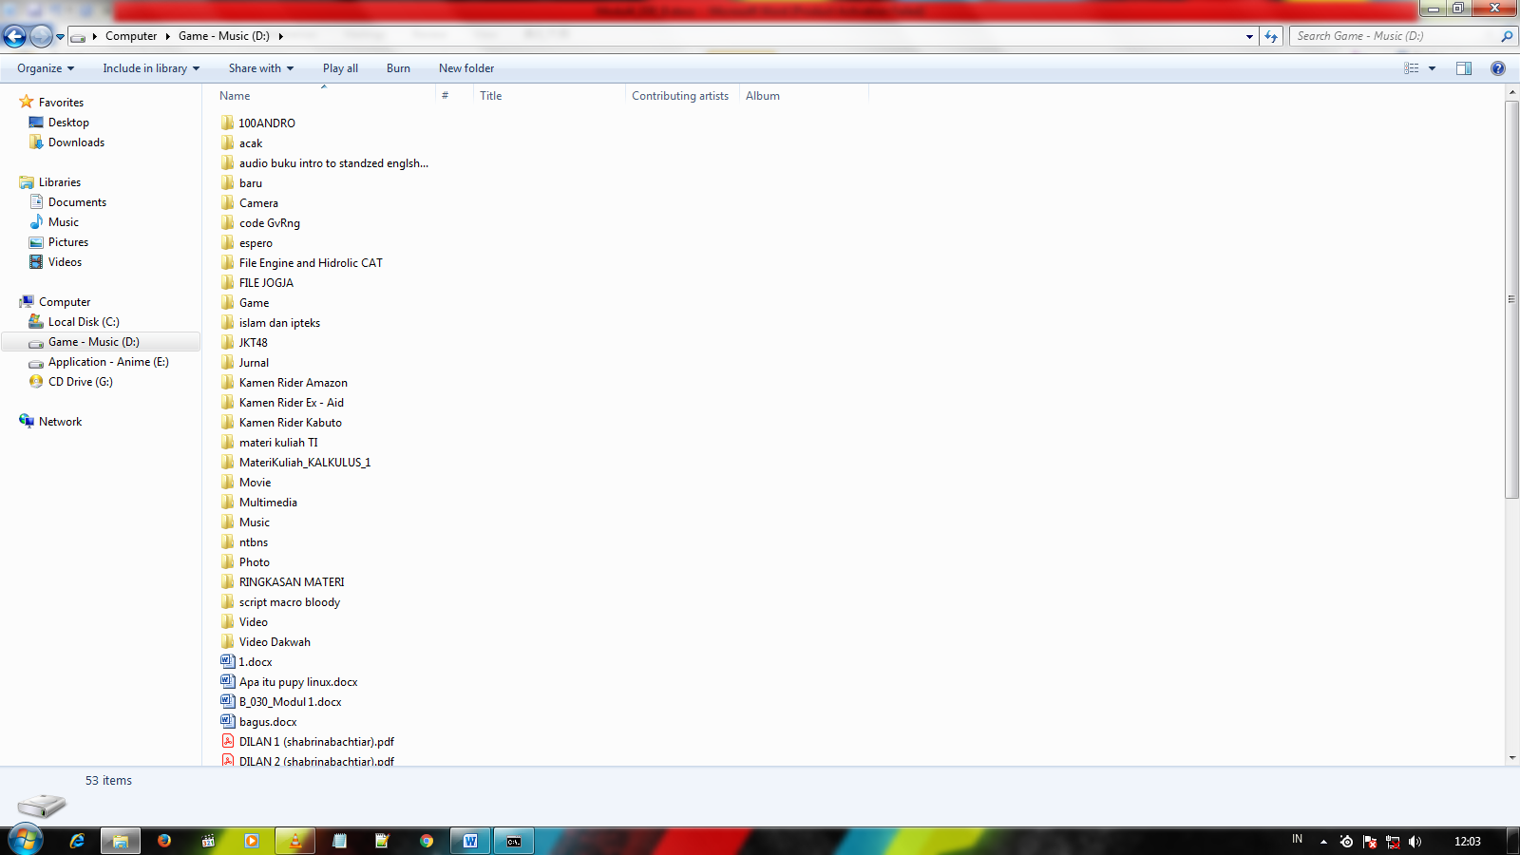

Copykan 1 buah

1. File Music (.mp3)
2. Gambar(.jpg)
3. Document (.docx)
4. Teks (.txt)

Tuliskan langkah langkahnya

